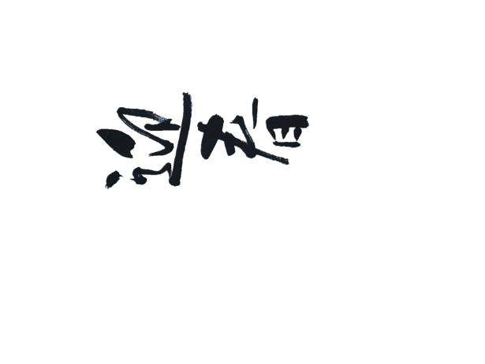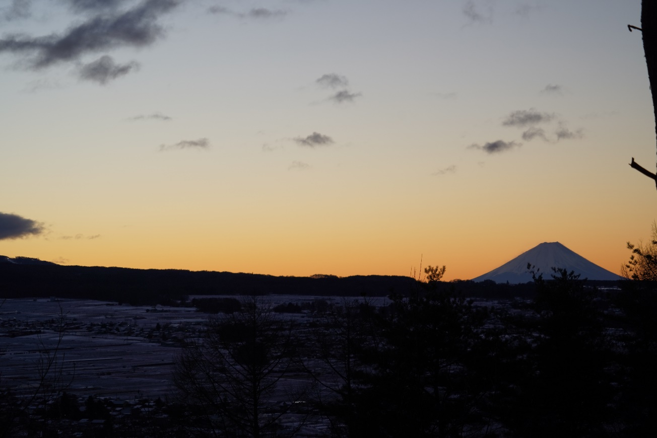

小泉山（長野県茅野市）から眺む富士山

国宝「土偶」（仮面の女神）、国宝「土偶」（縄文のビーナス）

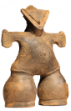

**〒391-8501**

**長野県茅野市二丁目6-1**

**茅野　太郎**